Géoportail

Zone portuaire de Nice

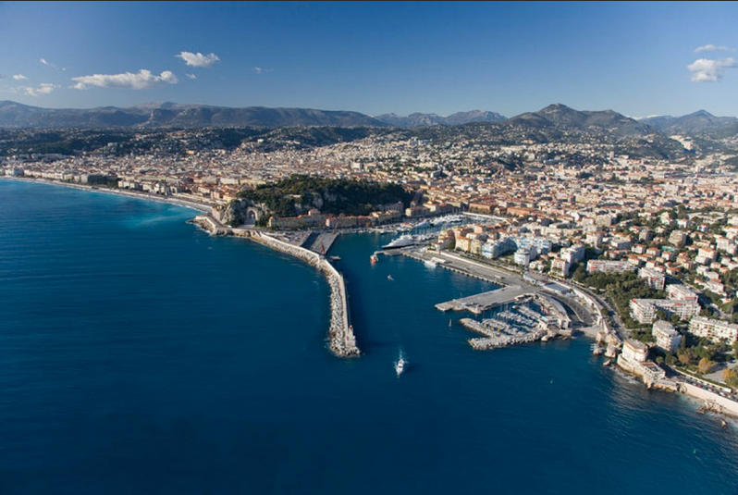

Lieu : Nice se situe dans le département des Alpes-Maritimes (06)

Espace de densité : Forte densité. Avec 340 017 habitants elle est la cinquième commune de France en population (après Paris, Marseille, Lyon et Toulouse). Elle est située au cœur de la septième aire urbaine de France.

Type de littoral : Nice est un littoral touristique. Elle n’a certes pas été le seul lieu d’émergence du phénomène touristique mais elle a néanmoins été la première ville d’importance dont la croissance urbaine a été le produit exclusif de l’économie touristique pendant deux siècles. Le développement du tourisme et ses évolutions ont constitué à Nice un patrimoine urbanistique et architectural.

Aménagements visibles du littoral : Il y a un port de plaisance, mais contrairement à ce à quoi on pourrait s'attendre pour une si grande ville, le port de plaisance de Nice est relativement petit. Il n'empêche que le lieu est très joli et intéressant à visiter. Il y a aussi un sentier du littoral de Nice à Villefranche.

Activités pratiquées : Nice pratique la pêche et le commerce ainsi que la capitainerie, qui en fait partie. Elle a aussi pas mal de musées et énormément d’activité touristiques. Elle a également un aéroport et une gare qui font partie de ses activités tour.

